Aramburo Acevedo Félix Orlando

Actividad 2.

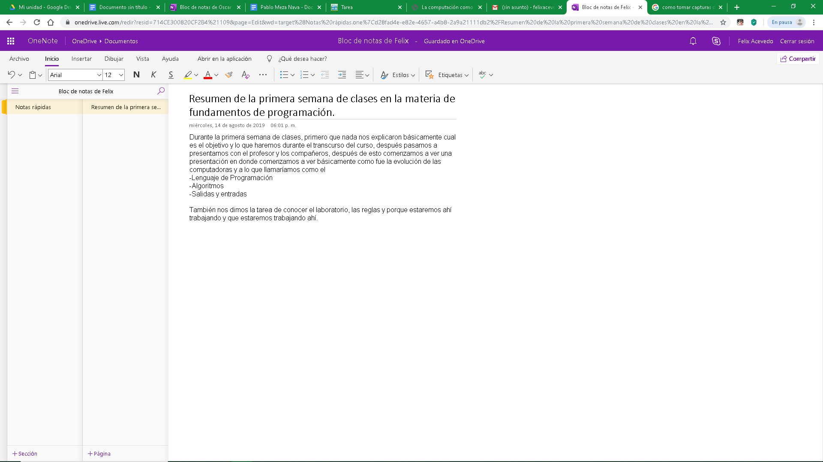

En esta actividad pudimos ver lo fácil que es usar una herramienta como es OneNote que es como si tuvieras un block de notas en línea.

Actividad 3.

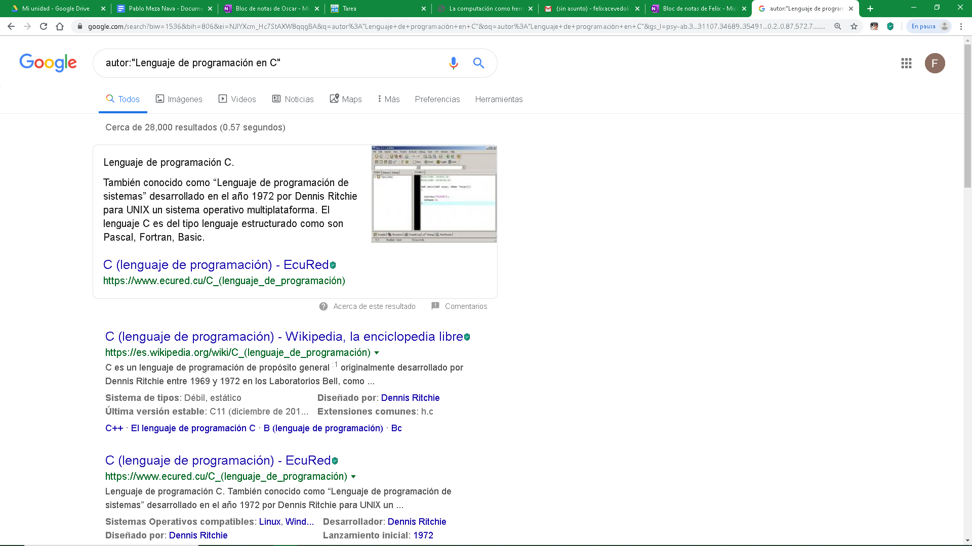

En esta actividad con la etiqueta de autor pudimos ver que relacionaba solo el término “Lenguaje de programación en C”.

Actividad 4.

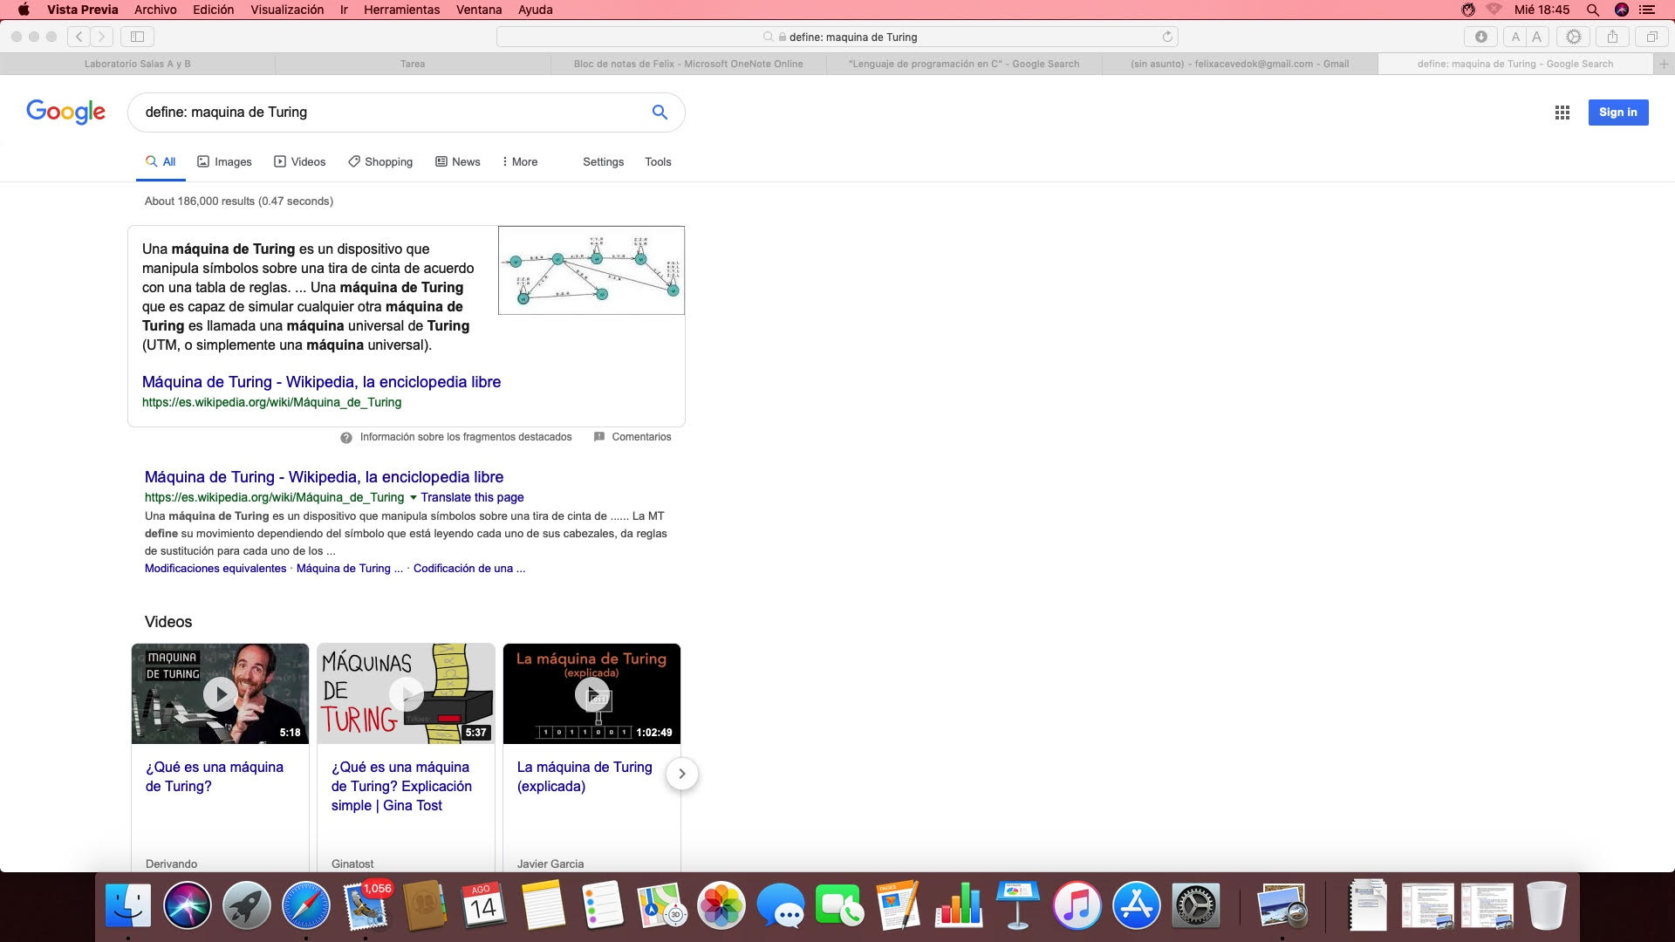

En esta actividad pudimos ver que al anteponer la palabra define nos daba una idea mas de concepto antes de todo lo relacionado a la búsqueda.

Actividad 5.

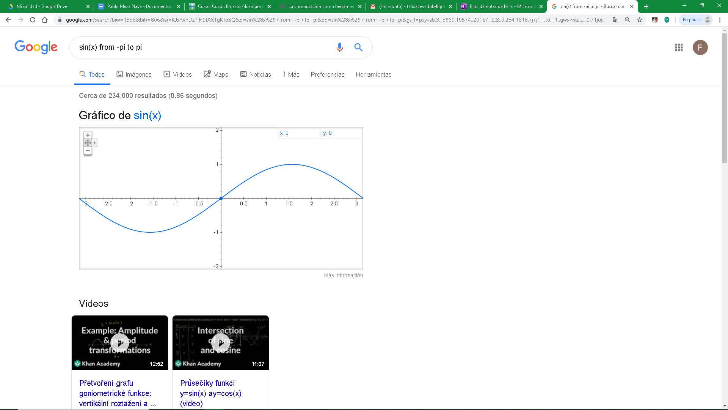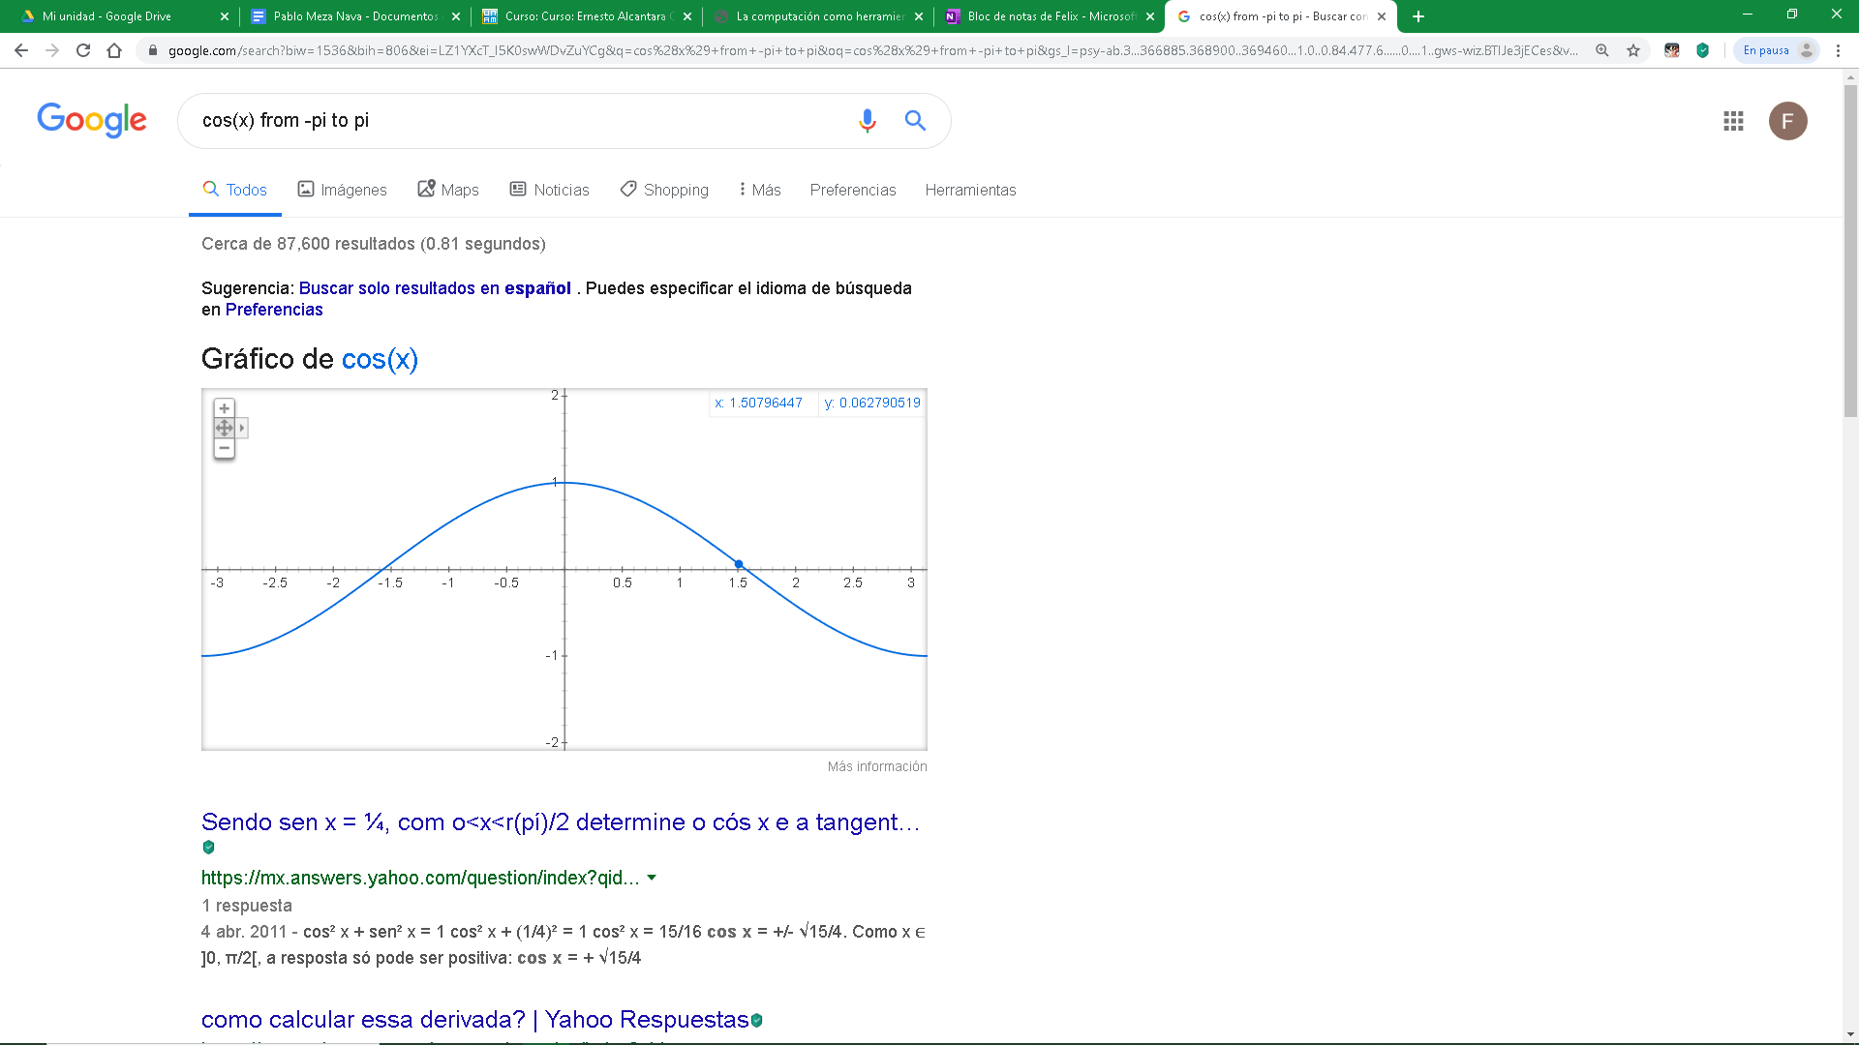

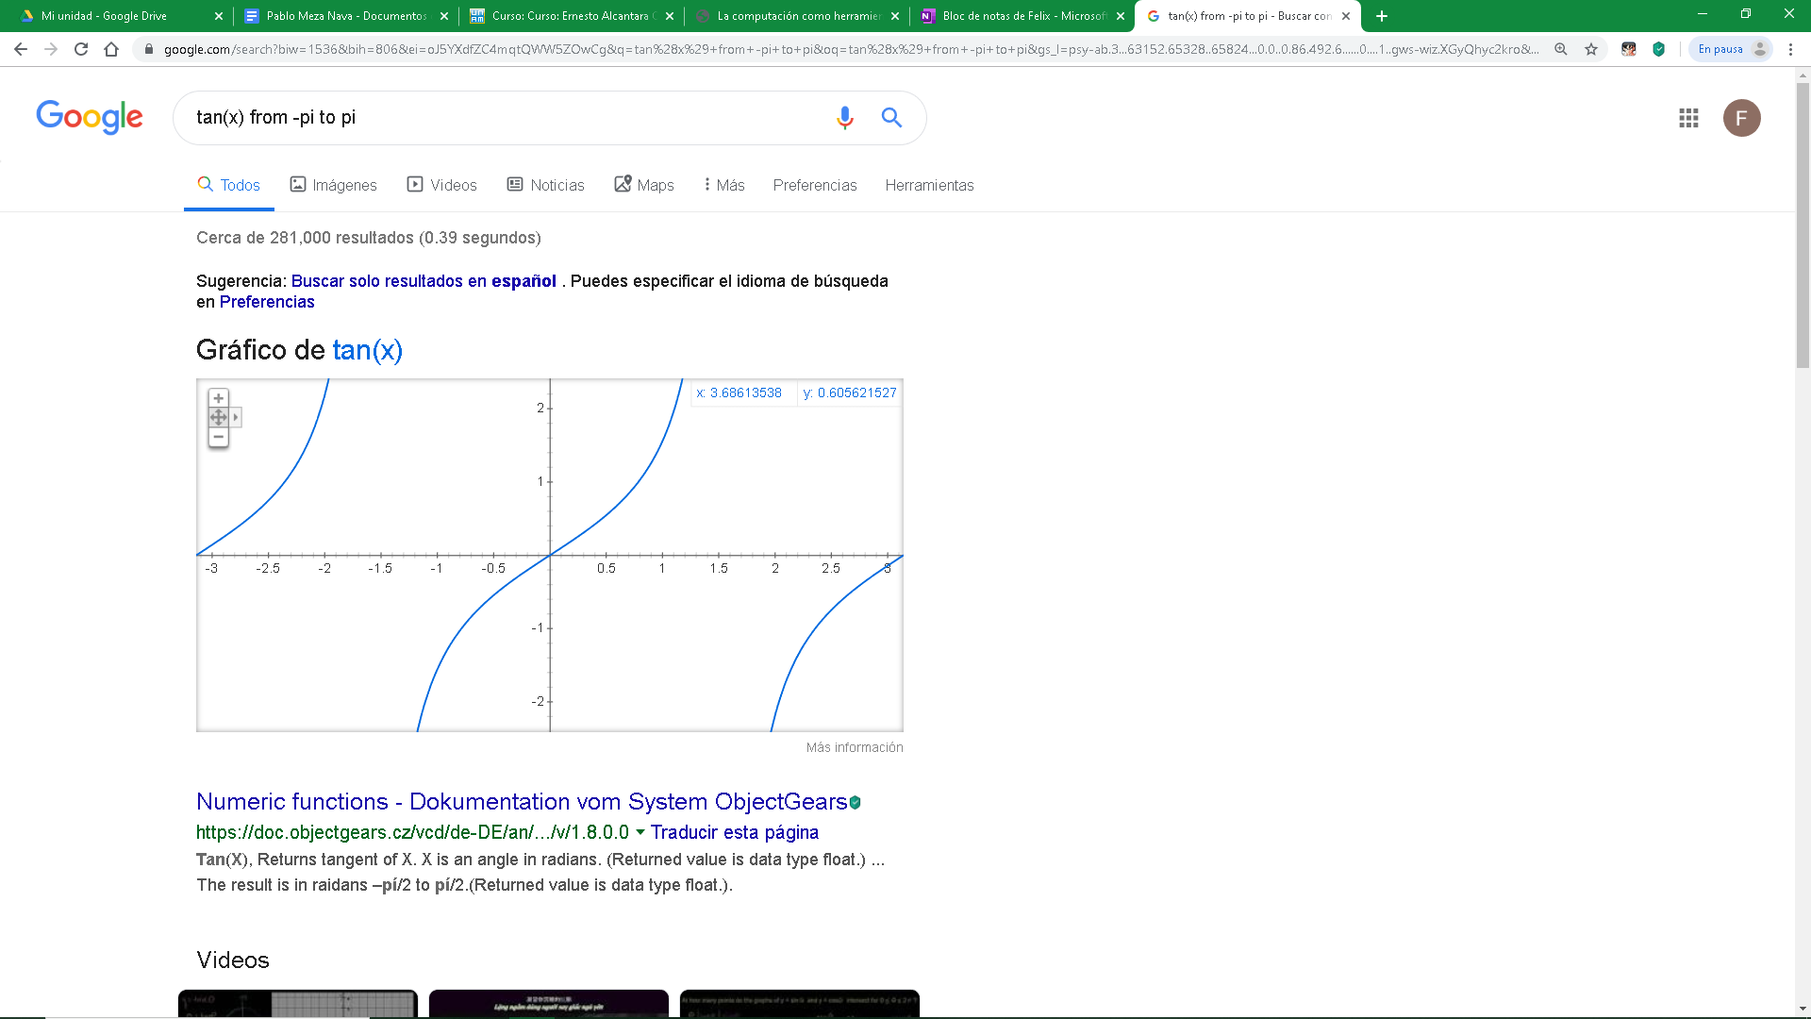

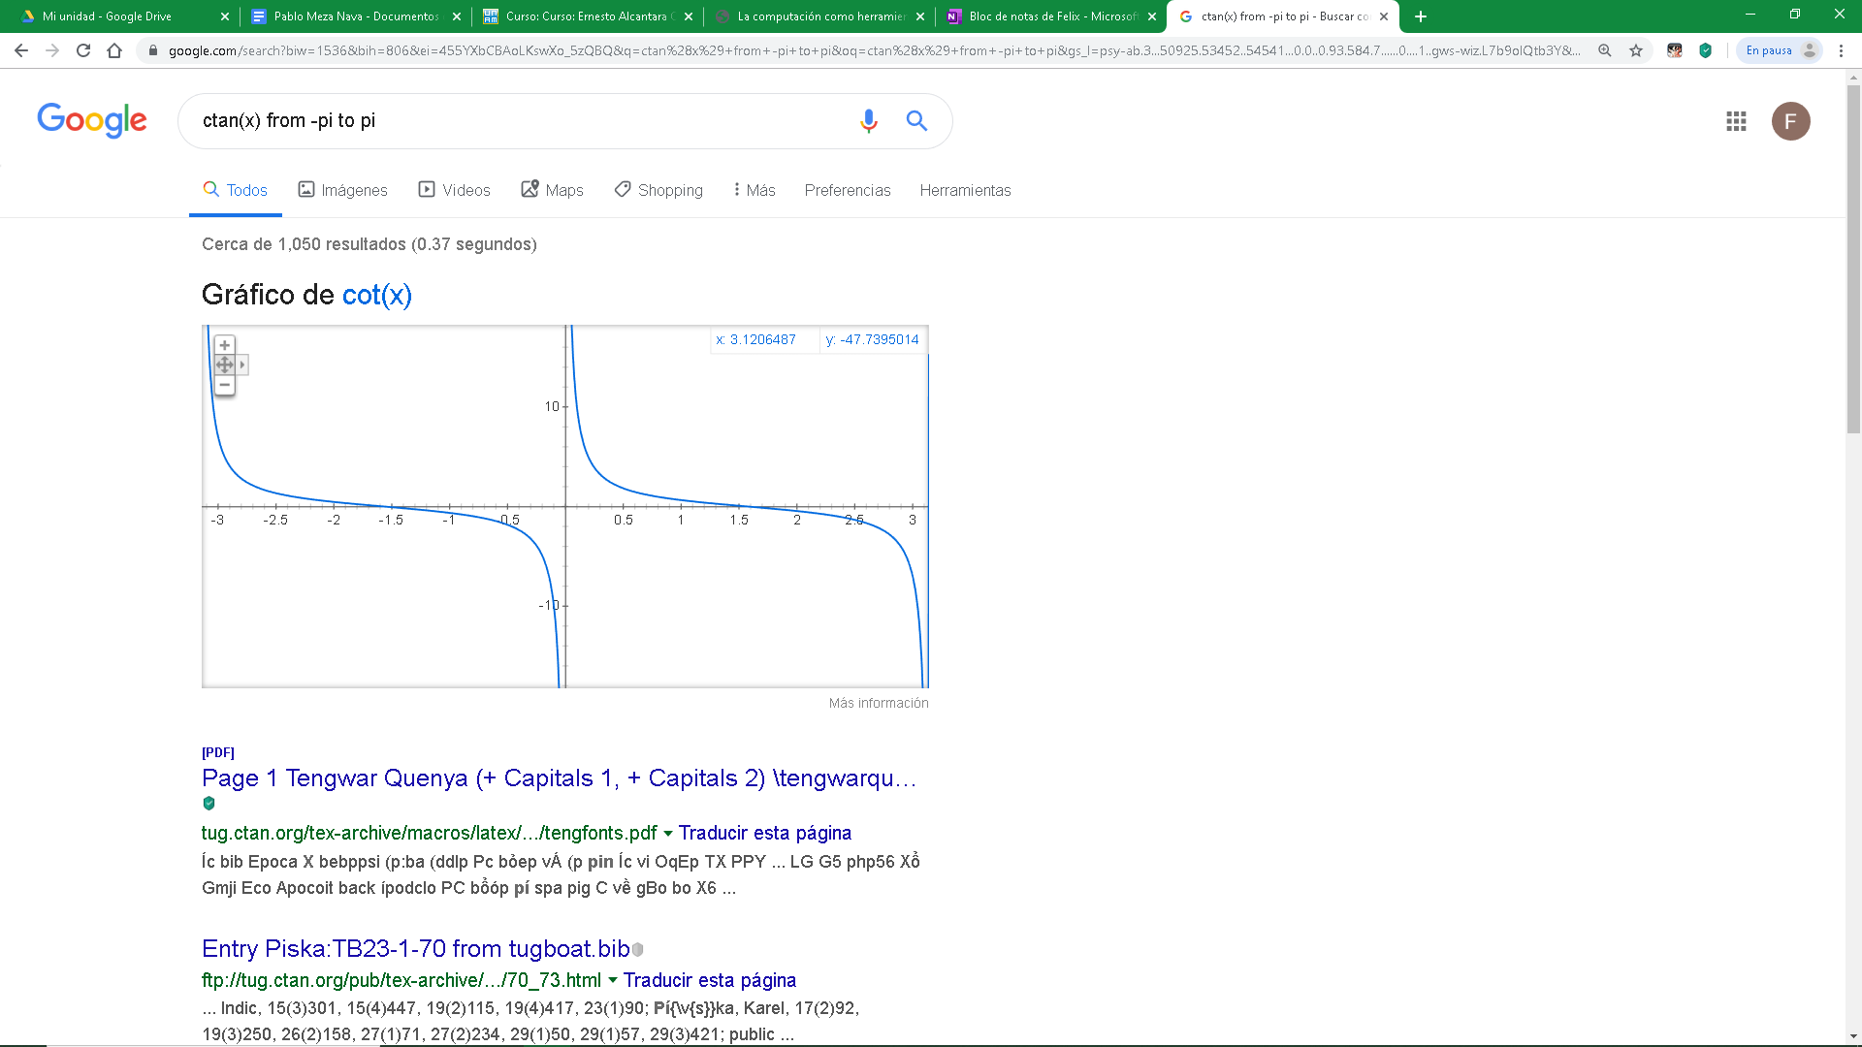

En esta actividad pudimos ocupar y comprobar que las gráficas de seno, coseno, tangente, cotangente se pueden sacar en el buscador de Google.

Actividad 6.

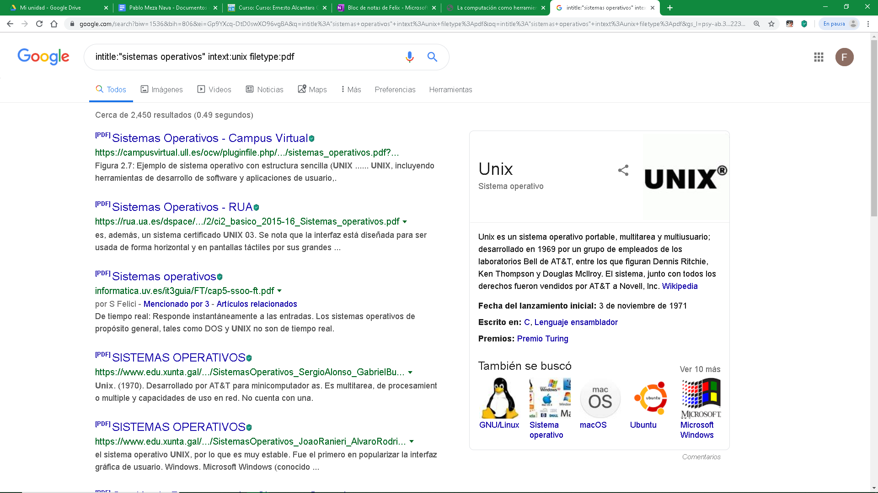

En esta actividad pudimos observar que nos arroja resultados de nuestra busqueda solo en pdf´s.

Actividad 7.

Se realizaron las operaciones en la calculadora de google en donde nos dimos cuenta, de que no tiene tantas funciones como una calculadora científica pero nos ayuda con operaciones algo simples como los ejercicios que dan en la práctica.

* Nos arrojaron resultados: 1-. 3, 2-. -1, 3-. 13, 4-. -6, 5-. -18, 6-. 50, 7-. 72, 8-. no se pudo resolver con la calculadora de google.

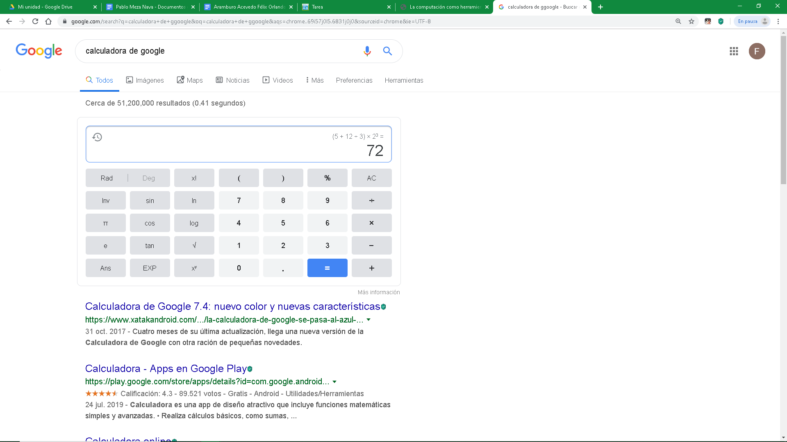

Actividad 8.

Si solo buscamos en la página de la biblioteca central, nos dan resultados solo de Programación en C, y si filtramos solo con libros, o textos completos reducimos los resultados a solo 10 resultados.

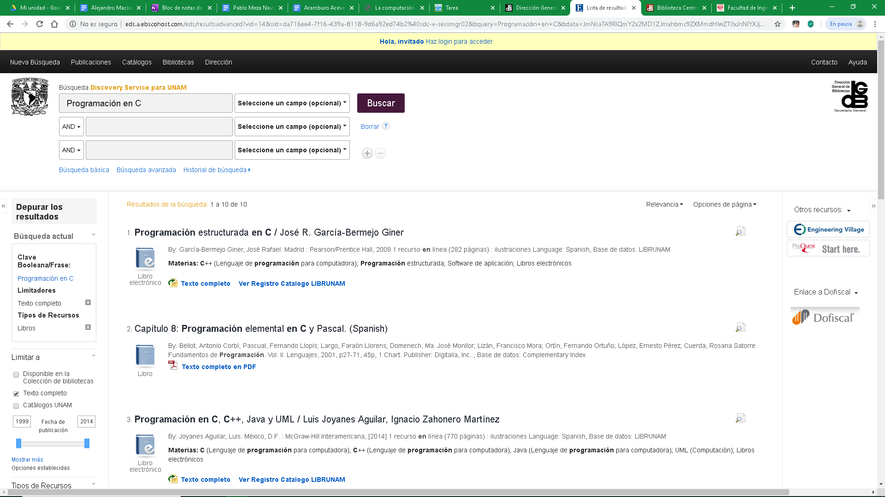

Actividad 9.